○はじめに・・・・・・・・・・・・３
○本をさがす・・・・・・・・・・・８
○本をかりる・・・・・・・・・・・１０
○本をかえす・・・・・・・・・・・１１○きをつけること・・・・・・・・・１２
○としょかんへ いくまえに・・・・１３
○としょかんへ いってみよう・・・１５

はじめに

大和市には １つの「としょかん」、４つの「がくしゅうセンターとしょしつ」が あります。どちらも 本をかりたり、べんきょうしたり することができます。としょかんには たくさんの本が あります。えいごや スペイン語の本も あります。ざっしや しんぶん、子どものえほん、かみしばいも あります。大和市の人は むりょうで 本を かりることができます。

●なんじから なんじまで？

 | かようび  から  きんようび | どようび  にちようび  しゅくじつ | しゅくじつの  げつようび | ふつうの  げつようび | まいつき  さいごの  げつようび
としょかん | ごぜん９じ  ～  ごご８じ | ごぜん９じ～  ごご６じ | ごぜん９じ  ～  ごご６じ | やすみ | やすみ
林間、桜丘  つきみ野  がくしゅう  センター  としょしつ | ごぜん９じ～  ごご６じ | ごぜん９じ～  ごご６じ | やすみ | やすみ | やすみ
渋谷  がくしゅう  センター  としょしつ | ごぜん９じ～  ごご  ９じはん | ごぜん９じ～  ごご  ９じはん | ごぜん９じ～  ごご  ９じはん | ごぜん９じ  ～  ごご  ９じはん | やすみ

●どこにあるの？
しょうがいがくしゅう
センター

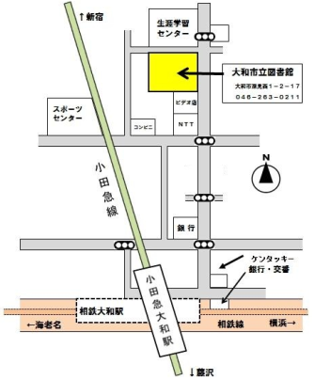
としょかん

ぎんこう

ぎんこう・こうばん

やまとえき

林間学習センター 桜丘学習センター
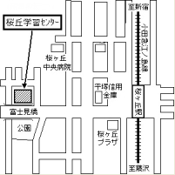
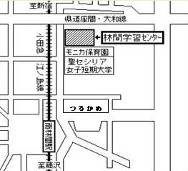

つきみ野学習センター 渋谷学習センター
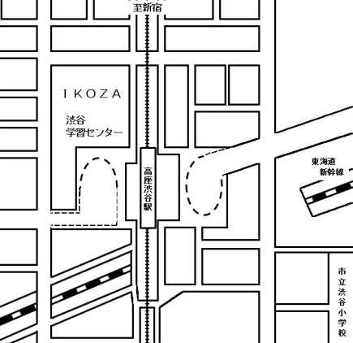
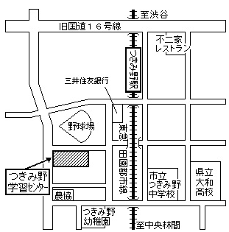

●だれが つかえるの？
大和市に すんでいる人
大和市で はたらいている人
大和市の学校に いっている人
（厚木・綾瀬・伊勢原・海老名・相模原・座間
秦野・藤沢の各市・愛川町・清川村に
すんでいる人もＯＫです）

「利用者カード」をつくることができます
「利用者カード」をつくるためには
・「貸出登録票」
としょかんに あります
・住所と名前がわかるもの
・がくせいしょう
・けんこうほけんしょう
・うんてんめんきょしょう など

を としょかんのカウンターにもっていきます。

本をさがす
よみたい本が 見つからないとき・・・
１、すうじから みつけられます。
②もっと
くわしく
しらべることが
できます
000～099 総記
100～199 哲学
200～299 歴史
300～399 社会科学
400～499 自然科学
500～599 技術・工学・工業
600～699 産業
700～799 芸術・美術
800～899 言語
900～999 文学

９類 文学
700～799
７００ 芸術・美術
７１０ 彫刻
７２０ 絵画
７３０ 版画
７４０ 写真
７５０ 工芸
７６０ 音楽
７７０ 演劇
７８０ スポーツ・体育
７９０ 諸芸・娯楽
①よみたい本を
000～899からえらびます
000から999までの
すうじは ここです。
ここを みてください。

２、としょかんのひとに 聞くことができます。
本の名前や 本をかいたひとを としょかんのひとに 言いましょう。

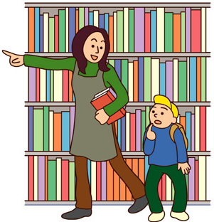
こちらです。
きてください。
「おおきなかぶ」は どこですか？
本をかりる

・本は ２しゅうかん（14日） かりることができます。
・なんさつでも かりることができます。
・かりたい本と 「利用者カード」を カウンターの
「かりるところ」に だしてください。

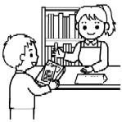

おねがいします。
かりるところ

本をかえす

・カウンターの 「かえすところ」に 本をだします。
・としょかんと としょしつの どこでも かえすことができます。
・としょかんと としょしつが 休みのとき、入り口の「返却ポスト」に かえします。
・えきの「図書返却ポスト」にも かえすことができます。
「図書返却ポスト」は 中央林間えき、 大和えき、相模大塚えきに あります。
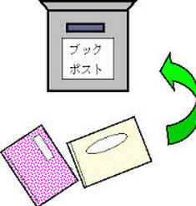
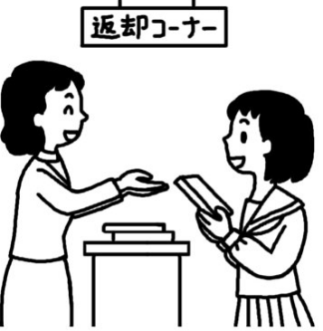
ありがとうございました
返却
ポスト
かえすところ
きをつけること
◆としょかんの 中で・・・
・はしらないでください
・おおきなこえで はなさないでください
・たべものを たべないでください
・のみものは ２かいと３かいの ひじょうぐちの ちかく
で のんでください

◆本を かりるとき・・・
・じぶんの「利用者カード」を つかいましょう。
・本を たいせつに よみましょう。なくしたり、よごしたりしたときは、べんしょうしなければなりません。

◆本を かえすとき・・・
・かえす日を まもりましょう。 かえす日をすぎると、
あたらしい本を かりることができません
としょかんへ いくまえに

◆「貸出登録票」のかきかたを れんしゅうしましょう
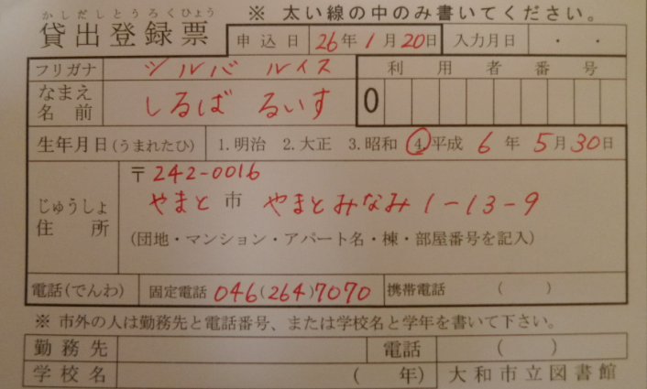
れい：

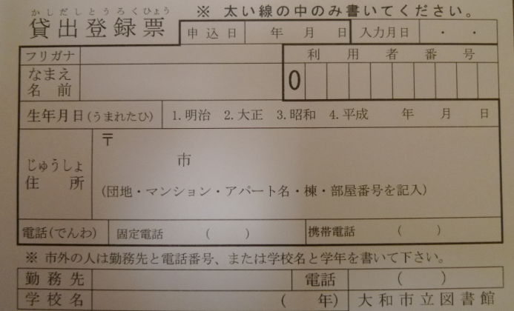
れんしゅう：

◆「利用者カード」をつくります。「貸出登録票」と なにが ひつようですか？

◆ としょかんの なかで きをつけることは なんですか？

- 本は どこに かえしますか？

それでは、としょかんへ いってみましょう！

としょかんへ いってみよう

本を かりましたか？

- 本の 名まえは？

- 本を かいたひとの 名まえは？

- いつ かりましたか？

- いつまでに かえしますか？

それでは、よんでみましょう！

文化庁の平成25年度「生活者」としての外国人のための
日本語教育事業により作成

事業名：AJAPEスペイン語圏対象日本語教室
団体名称：特定非営利活動法人日本ペルー共生協会
ホームページ：http://ajape.org/
連絡先：携帯090-7834-6653、メールajape@jcom.home.ne.jp
作成年月日：2014年3月1日
責任者：パラシオス パウロフスキー アルベルト

